Załącznik nr 2a do SIWZ

OPIS PRZEDMIOTU ZAMÓWIENIA
Część I zamówienia

Przedmiotem zamówienia jest usługa polegająca na kompleksowej restauracji i konserwacji mebli znajdujących się w zasobach Muzeum u Muzeum im. Jacka Malczewskiego w Radomiu wskazanych w niniejszym Opisie.
Przed przystąpieniem do prac Wykonawca zobowiązany jest sporządzić Program prac konserwatorskich, zgodnie z wytycznymi Zamawiającego a także na podstawie wstępnego Programu prac konserwatorskich złożonego przez Wykonawcę wraz z ofertą.
INFORMACJE OGÓLNE

- Zamawiający zakłada, iż omawiane meble będą stanowić element muzealnej ekspozycji
i w związku z tym nie będą poddane takim obciążeniom, jak podczas użytkowania zgodnego z ich przeznaczeniem.
- Meble, których kompleksowa renowacja stanowi przedmiot zamówienia są obiektami wpisanymi do inwentarza Muzeum będącego instytucją kultury.
- W ramach konserwacji Wykonawca zobowiązany jest wykonać wszystkie prace zgodnie ze sztuką i zakresem konserwacji
- Do oferty Wykonawca jest zobowiązany przedstawić Zamawiającemu wstępny program konserwacji mebli, zgodnie z wymaganiami wskazanymi w SIWZ. Wstępny program konserwacji będzie stanowić podstawę oceny oferty w jednym z kryteriów przyjętych
w postępowaniu.
- Na podstawie wytycznych Zamawiającego i wstępnego programu konserwacji, o którym mowa w ust. 3 Wykonawca zobowiązany będzie, w terminie 30 dni od dnia podpisania umowy przekazać do akceptacji Zamawiającego Program prac konserwatorskich (program konserwacji mebli). Program musi zostać podpisany przez osobę posiadającą uprawnienia wymienione w art.37b. ustawy z dnia 23 lipca 2003 r. o ochronie zabytków i opiece nad zabytkami (Dz. U. z 2018 r. poz. 2067 ze zm.). Zamawiający wymaga złożenia 2 egzemplarzy w wersji papierowej (podpisanej jak powyżej) oraz 1 egzemplarza w wersji elektronicznej (płyta CD/DVD) lub mailową na adres administracja@muzeum.edu.pl.
- W terminie 7 dni od podpisania umowy Wykonawca zobowiązany będzie do przekazania do akceptacji Zamawiającego harmonogramu rzeczowo-finansowego konserwacji. Harmonogram zakładać ma podział prac i płatności na kwartały wykonania zamówienia, zgodnie z przewidywanym postępem prac. Harmonogram w zestawieniu z rzeczywistym postępem prac, zatwierdzonym przez Zamawiającego będzie stanowić podstawę wypłaty wynagrodzenia Wykonawcy. Zamawiający wymaga złożenia 1 egzemplarza w wersji papierowej (podpisanej przez Wykonawcę) oraz 1 egzemplarza w wersji elektronicznej (płyta CD/DVD) lub mailową na adres administracja@muzeum.edu.pl.
- Termin wykonania zamówienia – do 29 października 2021 r. r.
- Wykonawca wykonana pełną dokumentację przebiegu prowadzonych prac konserwacji
(w tym dokumentację fotograficzną i merytoryczną) mebli zgodnie ze sztuką, sporządzoną i podpisaną przez osobę uprawnioną zgodnie z przepisami art.37b. ustawy z dnia 23 lipca 2003 r. o ochronie zabytków i opiece nad zabytkami (Dz. U. z 2020 r. poz. 282 ze zm.), do udział w pracach konserwatorskich, pracach restauratorskich przy zabytkach wpisanych do inwentarza muzeum będącego instytucją kultury. Zamawiający wymaga złożenia 2 egzemplarzy w wersji papierowej (podpisanej jak powyżej) oraz 1 egzemplarza w wersji elektronicznej (płyta CD/DVD) lub mailową na adres administracja@muzeum.edu.pl
- Konserwacja poszczególnych elementów mebli będzie realizowany w etapach. Etap prac obejmuje zakończony kwartał prowadzenia prac. Wykonanie każdego etapu prac zostanie potwierdzony protokołu odbioru częściowego.
WYKAZ MEBLI DO RENOWACJI
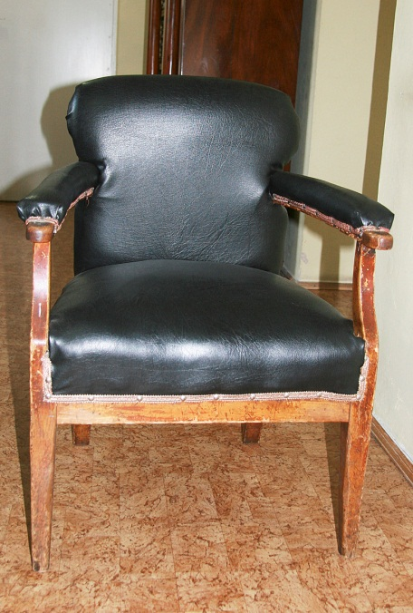
- FOTEL PRZYBOROWSKIEGO (Szt. 1)

STAN ZACHOWANIA
- Mebel silnie zabrudzony
- Cała powierzchnia jasnego drewna pokryty niezwykle licznymi wgnieceniami i zarysowaniami
- Brak drewna konstrukcyjnego w obrębie podparcia lewego podłokietnika
- Tapicerka wtórna, amatorska
- Stan drewna konstrukcyjnego pod tapicerką i sztywności połączeń stolarskich możliwe po wcześniejszym usunięciu tapicerki
PLAN KONSERWACJI
- Usunięcie obecnej tapicerki
- Wzmocnienie konstrukcji fotela
- Ewentualne wzmocnienie powierzchni drewna pod nowe tapicerowanie
- Usunięcie brudu wraz ze starymi powłokami wykańczającymi powierzchnie drewna
- Próba usunięcia najgłębszych wgnieceń i zarysowań powierzchni drewna
- Wypełnienie jasnymi kitami pozostałych uszkodzeń powierzchni
- Cykl szlifowań
- Wykończenie powierzchni drewna politurą szelakową
PRACE TAPICERSKIE
Rekonstrukcja tapicerowania fotela

- KANAPA W TYPIE LUDWIK XVI (Szt. 1)

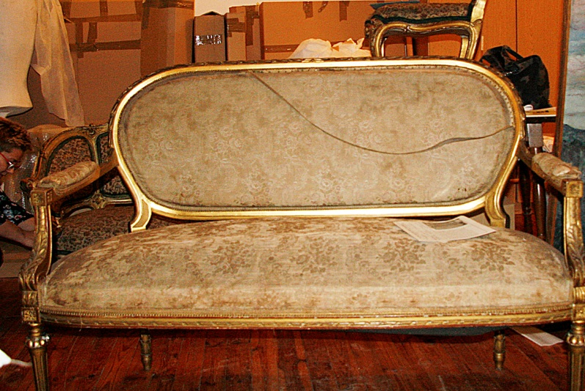
STAN ZACHOWANIA
- Sztywność konstrukcji mebla w dużej mierze wynika z jej wzmocnienia konstrukcją tapicerki, pełna ocena stanu jej zachowania po usunięciu tapicerowania mebla
- Lekkie zarysowania połączeń w obrębie węzłów konstrukcyjnych
PLAN KONSERWACJI
- Demontaż tapicerki
- Wzmocnienie wszystkich luźnych połączeń stolarskich
- Wypełnienie drewnem większych uschnięć
- Wzmocnienie powierzchni drewna pod rekonstrukcję tapicerki

PRACE POZŁOTNICZE
I. PRACE PRZYGOTOWAWCZE
- Wykonanie zdjęć z uwzględnieniem i zaznaczeniem wszelkich oznaczeń i sygnatur
- Oczyszczenie obiektu z zanieczyszczeń
- Usunięcie starych powłok malarskich
- Ocena na podstawie odkrywek wcześniejszych wykończeni powierzchni mebla
- Mechaniczne oraz chemiczne usunięcie pozostałości gruntów
II. PRACE POZŁOTNICZE
- Odtłuszczenie obiektu
- Przeklejenie
- Położenie warstw gruntów klejowo-kredowych
- Cykl szlifowań
- Nałożenie pulmentu
- Pozłocenie w technice poler-mat
- Zabezpieczenie pozłoty

PRACE TAPICERSKIE
- Demontaż starej tapicerki
- Rekonstrukcja nowej tapicerki
- Pokrycie materiałem obiciowym

- KRZESŁA W TYPIE LUDWIK XV (Szt. 3)
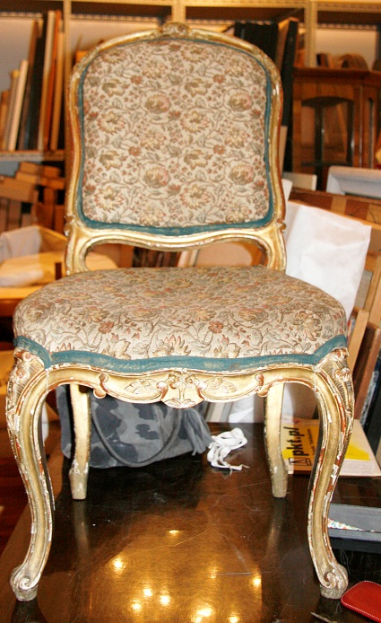
STAN ZACHOWANIA
- Konstrukcje krzeseł kompletnie rozklejone, meble w całości utrzymują tapicerki
- Uschnięcia w obrębione węzłów konstrukcyjnych
PLAN KONSERWACJI
- Demontaż tapicerki
- Demontaż podzespołów krzeseł
- Ocena stanu węzłów konstrukcyjnych
- Pasowanie połączeń stolarskich
- Sklejenie konstrukcji
- Wypełnienie większych uschnięć
PRACE POZŁOTNICZE
I. PRACE PRZYGOTOWAWCZE
- Wykonanie zdjęć z uwzględnieniem i zaznaczeniem wszelkich oznaczeń i sygnatur
- Oczyszczenie obiektu z zanieczyszczeń
- Usunięcie starych powłok malarskich
- Ocena na podstawie odkrywek wcześniejszych wykończeni powierzchni mebla
- Mechaniczne oraz chemiczne usunięcie pozostałości gruntów
II. PRACE POZŁOTNICZE
- Odtłuszczenie obiektu
- Przeklejenie
- Położenie warstw gruntów klejowo-kredowych
- Cykl szlifowań
- Nałożenie pulmentu
- Pozłocenie w technice poler-mat
- Zabezpieczenie pozłoty

PRACE TAPICERSKIE
- Demontaż starej tapicerki
- Rekonstrukcja nowej tapicerki
- Pokrycie materiałem obiciowym

- FOTELE W TYPIE LUDWIK XV (BUT DE PIED) (Szt.2)
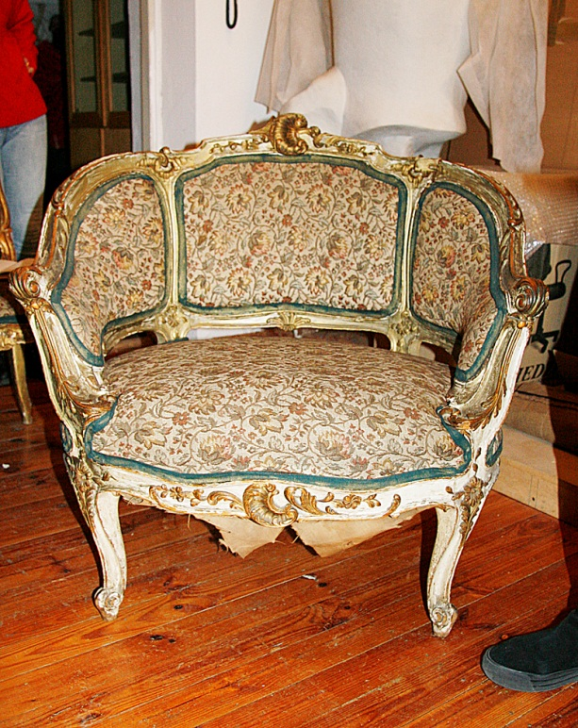
STAN ZACHOWANIA
- Fotele w bardzo złym stanie zachowania
- Konstrukcja w pełni rozklejona z dużymi ubytkami drewna
- Podparcia podłokietników popękane z niezwykle rozległymi uschnięciami
- Ubytki drewna konstrukcyjnego
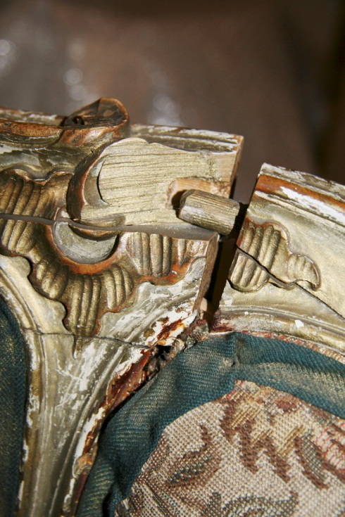
- Konstrukcja utrzymana w całości dzięki zachowanej tapicerce
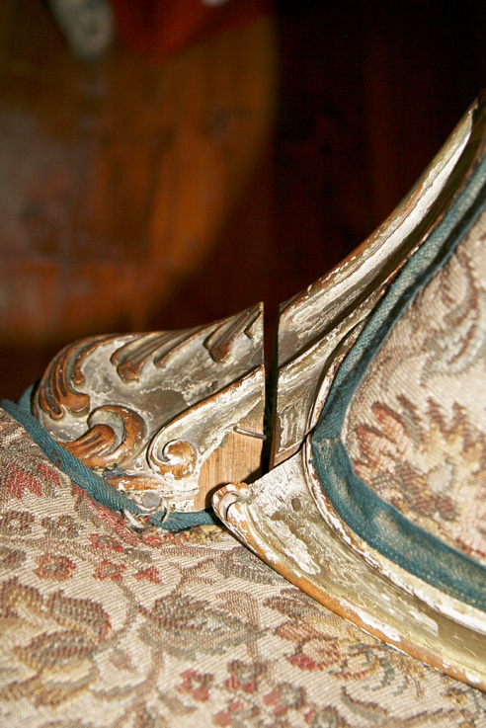
PLAN KONSERWACJI
- Demontaż tapicerki
- Demontaż poszczególnych elementów foteli
- Pasowanie elementów połączeń stolarskich
- Montaż elementów na „sucho” i ocenienie rozmiarów uzupełnień uschnięć z zachowaniem symetrii foteli
- Wykonanie uzupełnień uschnięć
- Sklejenie konstrukcji foteli
I. PRACE PRZYGOTOWAWCZE
- Wykonanie zdjęć z uwzględnieniem i zaznaczeniem wszelkich oznaczeń i sygnatur
- Oczyszczenie obiektu z zanieczyszczeń
- Usunięcie starych powłok malarskich
- Ocena na podstawie odkrywek wcześniejszych wykończeni powierzchni mebla
- Mechaniczne oraz chemiczne usunięcie pozostałości gruntów
II. PRACE POZŁOTNICZE
- Odtłuszczenie obiektu
- Przeklejenie
- Położenie warstw gruntów klejowo-kredowych
- Cykl szlifowań
- Nałożenie pulmentu
- Pozłocenie w technice poler-mat
- Zabezpieczenie pozłoty

PRACE TAPICERSKIE

- Demontaż starej tapicerki
- Rekonstrukcja nowej tapicerki
- Pokrycie materiałem obiciowym

- SOFA W TYPIE EMPIRE (Szt. 1)
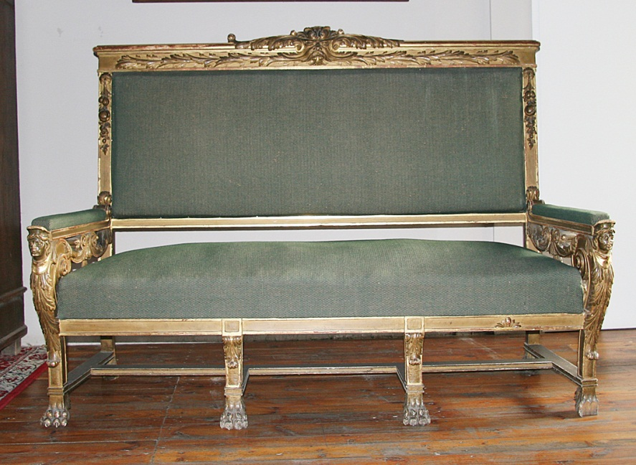

STAN ZACHOWANIA
- Konstrukcja w obecnym stanie sztywna, prawdopodobnie po zdjęciu tapicerki poszczególne węzły konstrukcyjne będą wymagały wzmocnienia
- Duży ubytek w snycerskiej dekoracji zwieńczenia sofy
- Brak w prawym boku znacznego fragmentu rzeźbionej girlandy
- Drobne wgniecenia na powierzchni mebla
- W części nóg brakujące fragmenty snycersko opracowanych ich zakończeń w formie lwich łap
PLAN KONSERWACJI
- Demontaż tapicerki
- Wzmocnienie węzłów konstrukcyjnych mebla
- Rekonstrukcja fragmentu zwieńczenia sofy
- Rekonstrukcja i montaż brakującej girlandy i zakończenia nóg
- Wypełnienie wgnieceń powierzchni sofy

I. PRACE PRZYGOTOWAWCZE
- Wykonanie zdjęć z uwzględnieniem i zaznaczeniem wszelkich oznaczeń i sygnatur
- Oczyszczenie obiektu z zanieczyszczeń
- Usunięcie starych powłok malarskich
- Ocena na podstawie odkrywek wcześniejszych wykończeni powierzchni mebla
- Mechaniczne oraz chemiczne usunięcie pozostałości gruntów
II. PRACE POZŁOTNICZE
- Odtłuszczenie obiektu
- Przeklejenie
- Położenie warstw gruntów klejowo-kredowych
- Cykl szlifowań
- Nałożenie pulmentu
- Pozłocenie w technice poler-mat
- Zabezpieczenie pozłoty

PRACE TAPICERSKIE
- Demontaż starej tapicerki
- Rekonstrukcja nowej tapicerki
- Pokrycie materiałem obiciowym

- FOTELE W TYPIE EMPIRE (Szt. 5)

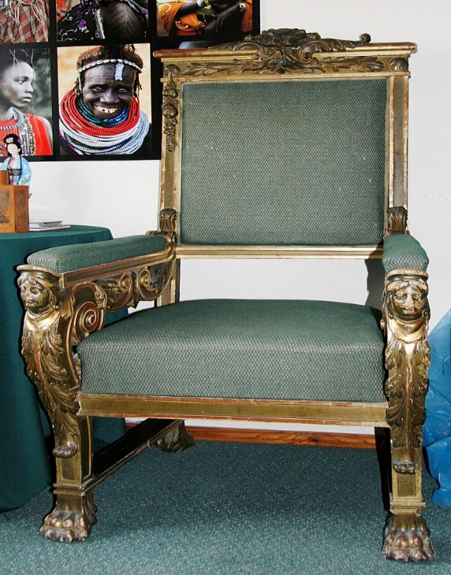

STAN ZACHOWANIA
- Luźne połączenia konstrukcyjne
- Braki w zakończeniach nóg w formie lwich łap
- Braki w snycerskiej dekoracji zwieńczeń foteli
- Jeden z dwóch ocenianych foteli nie ma pełnej dekoracji zwieńczenia
- Trzy fotele będące w fili muzeum nie poddano ocenie
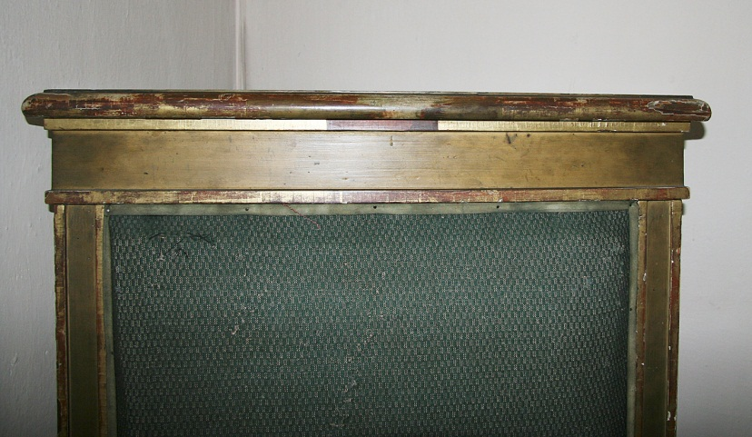

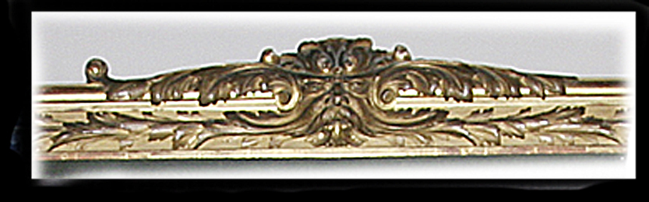
Brakujący fragment rzeźbionego zwieńczenia fotela

PLAN KONSERWACJI
- Demontaż tapicerki
- Wzmocnienie konstrukcji foteli
- Rekonstrukcja brakujących fragmentów rzeźbionych zdobień
- Rekonstrukcja pełnego, snycerskiego zwieńczenia jednego z foteli z motywem maszkarona, stylizowanych liści akantu
PRACE POZŁOTNICZE
I. PRACE PRZYGOTOWAWCZE
- Wykonanie zdjęć z uwzględnieniem i zaznaczeniem wszelkich oznaczeń i sygnatur
- Oczyszczenie obiektu z zanieczyszczeń
- Usunięcie starych powłok malarskich
- Ocena na podstawie odkrywek wcześniejszych wykończeni powierzchni mebla
- Mechaniczne oraz chemiczne usunięcie pozostałości gruntów
II. PRACE POZŁOTNICZE
- Odtłuszczenie obiektu
- Przeklejenie
- Położenie warstw gruntów klejowo-kredowych
- Cykl szlifowań
- Nałożenie pulmentu
- Pozłocenie w technice poler-mat
- Zabezpieczenie pozłoty

PRACE TAPICERSKIE
- Demontaż starej tapicerki
- Rekonstrukcja nowej tapicerki
- Pokrycie materiałem obiciowym ( zakup materiału obiciowego po stronie zleceniodawcy)

- STÓŁ ZŁOCONY W TYPIE LUDWIK XVI (Szt. 1)

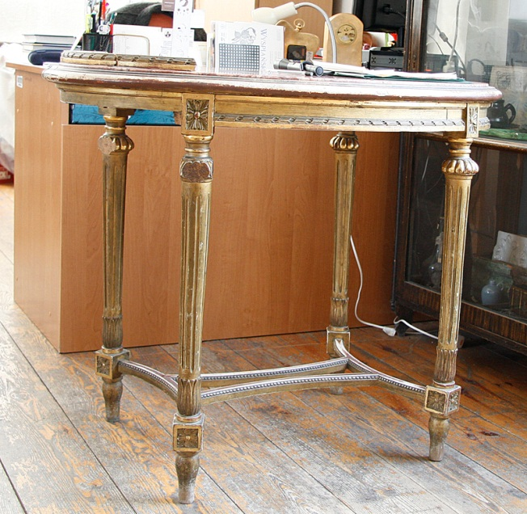

STAN ZACHOWANIA
- Konstrukcja mebla rozklejona
- Jeden z elementów oskrzynienia odspojony
- W miejscach łączeń oblistwowania marmurowego blatu bardzo duże pęknięcia z klinowymi uschnięciami
- Brak 9 snycersko zdobionych fragmentów nóg
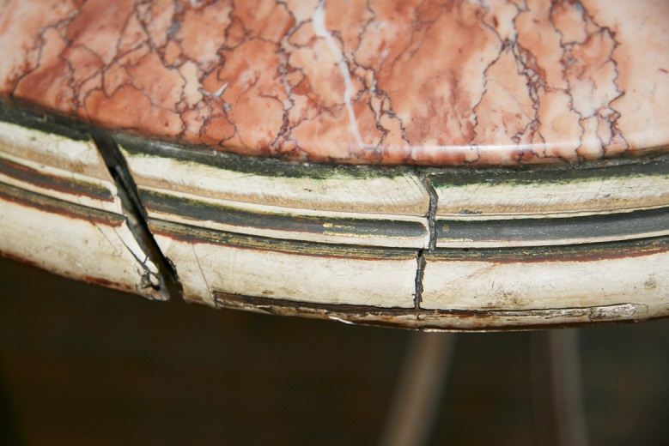

PLAN KONSERWACJI
- Pasowanie i sklejenie luźnych połączeń konstrukcji
- Rekonstrukcja 9 brakujących fragmentów nóg
- Wypełnienie i opracowanie pęknięć w ozdobnym oblistwowaniu blatu

I. PRACE PRZYGOTOWAWCZE
- Wykonanie zdjęć z uwzględnieniem i zaznaczeniem wszelkich oznaczeń i sygnatur
- Oczyszczenie obiektu z zanieczyszczeń
- Usunięcie starych powłok malarskich
- Ocena na podstawie odkrywek wcześniejszych wykończeni powierzchni mebla
- Mechaniczne oraz chemiczne usunięcie pozostałości gruntów
II. PRACE POZŁOTNICZE
- Odtłuszczenie obiektu
- Przeklejenie
- Położenie warstw gruntów klejowo-kredowych
- Cykl szlifowań
- Nałożenie pulmentu
- Pozłocenie w technice poler-mat
Zabezpieczenie pozłoty

- KONSOLA W TYPIE LUDWIK XVI (Szt. 1)

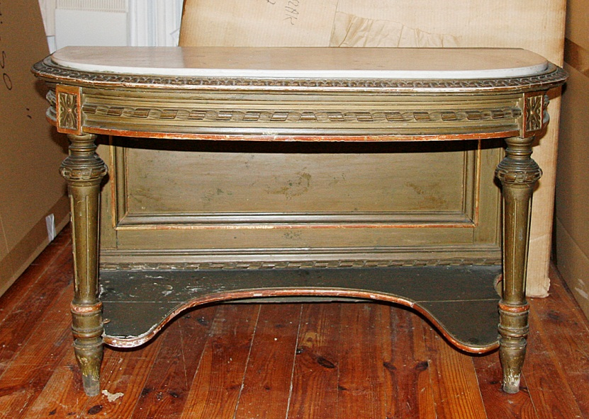

STAN ZACHOWANIA
- Luźna konstrukcja
- Wgniecenia powierzchni
- Płycinowy łącznik-półka nóg odspojony od konstrukcji

PLAN KONSERWACJI
- Wzmocnienie konstrukcji mebla
- Wypełnienie większych wgnieceń powierzchni i pęknięć drewna
- Naprawa mocowań łącznika-półki do nóg konsoli

I. PRACE PRZYGOTOWAWCZE
- Wykonanie zdjęć z uwzględnieniem i zaznaczeniem wszelkich oznaczeń i sygnatur
- Oczyszczenie obiektu z zanieczyszczeń
- Usunięcie starych powłok malarskich
- Ocena na podstawie odkrywek wcześniejszych wykończeni powierzchni mebla
- Mechaniczne oraz chemiczne usunięcie pozostałości gruntów
II. PRACE POZŁOTNICZE
- Odtłuszczenie obiektu
- Przeklejenie
- Położenie warstw gruntów klejowo-kredowych
- Cykl szlifowań
- Nałożenie pulmentu
- Pozłocenie w technice poler-mat
- Zabezpieczenie pozłoty
- KOMODA Z PULPITEM (Szt. 1)
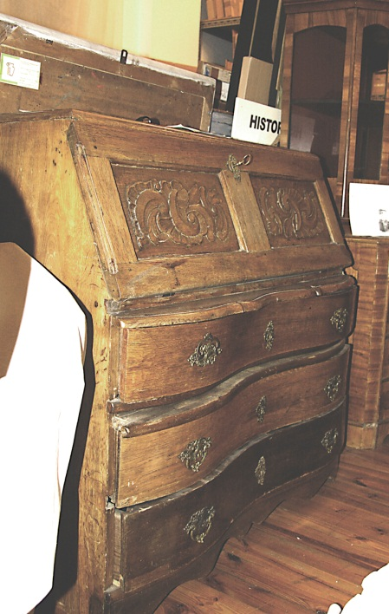

STAN ZACHOWANIA
- Mebel po wcześniejszych próbach naprawy
- Powierzchnie wtórnie grubo lakierowane
- W ramie klapy na stałe zamknięte płyciny (filongi), w ich obrębie głębokie pęknięcia z uschnięciami wcześniej wypełniane wykruszającymi się kitami
- Na ramiakach klapy rozległe rozwarstwienia drewna, tzw. szpladry
- Szuflady wysuwane z oporem
- Jedna z podsuwnic szuflady wyłamana, luzem, pozostałe odspojone
- Prawdopodobnie prowadnice szuflad głęboko wytarte
- Znaczny ubytek drewna konstrukcyjnego w obrębie lewego zawiasu klapy
- Czoła szuflad po wcześniejszym uzupełnianiu okleiny
- Spękania okleiny w obrębie łączeń elementów konstrukcyjnych
- Na całej powierzchni wiele drobnych ubytków drewna, wgnieceń, zarysowań powierzchni
- Plecy mebla porażone przez techniczne szkodniki drewna
- Brak jednego szyldu- kluczyny
- Brak kluczy
PLAN KONSERWACJI
- demontaż mosiężnych aplikacji
- próba demontażu klapy i zamków (silnie zardzewiałe wkręty i gwoździe)
- usztywnienie konstrukcji mebla
- naprawa prowadnic szuflad
- opracowanie gniazd podsuwnic i ich prawidłowe umiejscowienie
- wypełnienie (szpanami) spękań płycin klapy
- konsolidacja rozwarstwień ramiaków
- podklejanie rozwarstwień okleiny na elementach fornirowanych
- uzupełnienia ubytków okleiny
- dezynfekcja mebla środkami do zwalczania technicznych szkodników drewna
- wzmocnienie struktur drewna porażonych t.sz.d. związkami wielkocząsteczkowymi do tego celu przeznaczonymi
- w celu uzupełnienia brakującego szyldu –kluczyny wymiana wszystkich pozostałych
- usunięcie grubych warstw lakieru
- cykl szlifowań powierzchni z dobarwieniem nowych jej uzupełnień
- wypełnienie głębszych wgnieceń i zarysowań powierzchni
- wykończenie powierzchni mebla woskami
- montaż elementów mebla

- KOMODA Z NADSTAWĄ (Szt. 1)

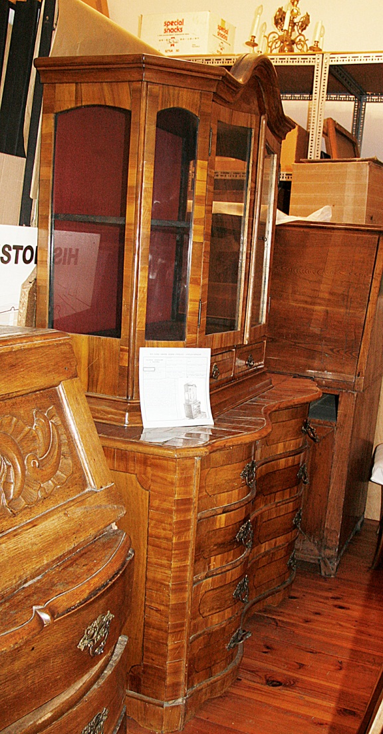

STAN ZACHOWANIA
- Na okleinowanej powierzchni elementów nastawy bardzo liczne drobne uschnięcia i odspojenia
- Dolne, delikatne oblistwowanie nastawy ze spękaniami, ślady żerowania technicznych szkodników drewna, wgniecenia powierzchni
- Blat podstawy (komody) bardzo zniszczony – brak lewego naroża włącznie z drewnem konstrukcyjnym
- Okleinowanie blatu praktycznie w całości odspojone; poszczególne elementy okleiny silnie spaczone i uschnięte
- Podobnie zły stan dekoracji szuflad; braki okleiny; braki w oblistwowaniu
- plecy ?; per analogiam do konserwacji
- mebel lakierowany
- brak kluczy
PLAN KONSERWACJI
- Demontaż elementów mebla
- Precyzyjne podklejanie odspojonych fragmentów mebla
- Prostowanie silnie zdeformowanych fragmentów okleiny
- Wypełnianie uschnięć drewnem orzecha
- Rekonstrukcja lewego naroża blatu
- Pasowanie prowadnic szuflad
- Pasowanie szuflad do korpusu podstawy
- Naprawa delikatnego oblistwowania nastawy
- Usunięcie warstw lakieru z powierzchni mebla
- Cykl szlifowań
- Scalenie kolorystyczne wykonanych uzupełnień okleiny
- Wypełnienie wgnieceń i zarysowań powierzchni
- Dobranie stylistyczne kluczy i ich pasowanie do zamów
- Dezynfekcja pleców i den
- Wykończenie powierzchni mebla woskami
- Montaż elementów mebla

- KOMODA KONIEC XVIII w. (Szt. 1)
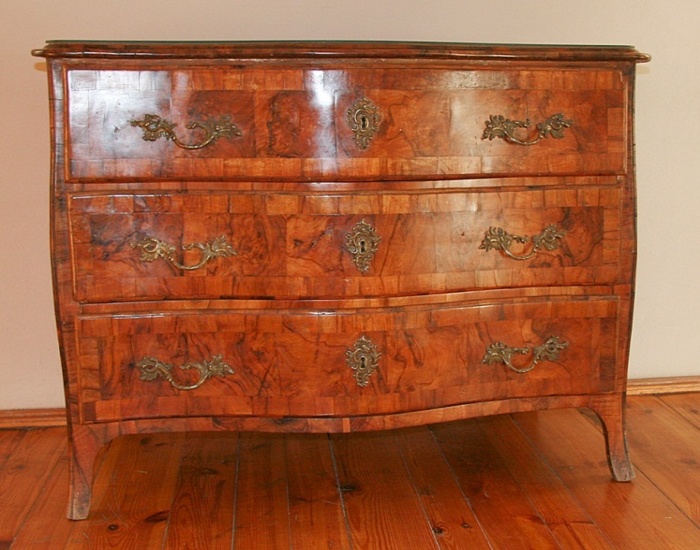

STAN ZACHOWANIA

- Mebel zabrudzony
- Na blacie ślady odparzeń
- Na całej powierzchni ślady użytkowania mebla
- Uschnięcia drewna w obrębie ozdobnych oblistwowań
- Miejscowe pęknięcia i zdeformowane odspojenia okleiny
- Okleina na końcach nóg zniszczona w wyniku częstego kontaktu z wodą
- Brak kluczy

PLAN KONSERWACJI
- Demontaż szuflad, okuć, zamków
- Konsolidacja odspojonych fragmentów okleiny, które występują na całej powierzchni mebla
- Wypełnienie większych uschnięć okleiny drewnem orzecha
- Likwidacja odparzeń okleiny na blacie komody
- Ocena stanu okleiny na końcówkach nóg i podjęcie decyzji o ich zachowaniu bądź wymianie
- Delikatne odczyszczenie okuć szuflad
- Dobranie stylistyczne klucza i jego spasowanie z zamkami
- Usunięcie starych powłok z powierzchni mebla
- Cykl szlifowań powierzchni
- Scalenie kolorystyczne uzupełnień
- Wykończenie powierzchni woskami
- Montaż elementów mebla

- BIURKO PRZYBOROWSKIEGO (Szt. 1)
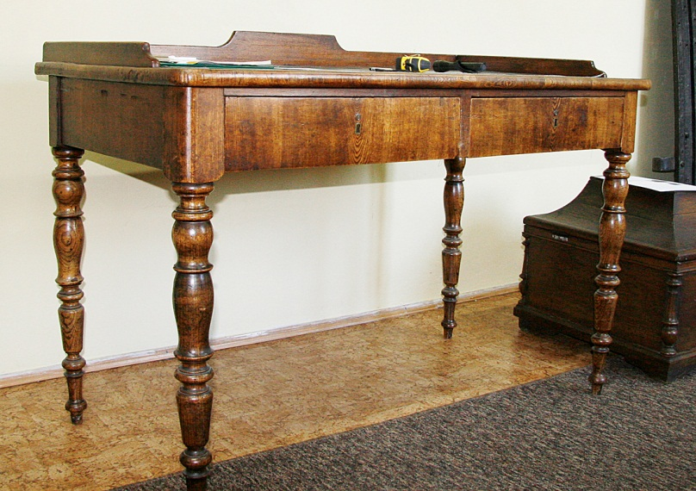
STAN ZACHOWANIA

- Mebel silnie zabrudzony
- Na powierzchni mebla widoczne ubytki jesionowej okleiny
- Na krawędziach blatu głębokie wgniecenia w głąb struktury drewna konstrukcyjnego
- Na bordiurze blatu również głębokie uszkodzenia drewna, zarysowania i otwory (?)
- Wypełnienie blatu wtórne dermą
- Brak kluczy
- Stan zamków nieznany , prawdopodobna konieczność naprawy
- W toczonych nogach biurka ubytki drewna

PLAN KONSERWACJI
- Uzupełnienie ubytków okleiny
- Usunięcie dermy z powierzchni blatu i opracowanie podłoża
- Demontaż zamków, ocena ich stanu zachowania i ewentualna próba naprawy
- Wzmocnienie konstrukcji biurka
- Rekonstrukcja ubytków nóg
- Oczyszczenie powierzchni mebla wraz z usunięciem starych powłok wykańczających
- Wypełnienia głębokich dziur, wybić i zarysowań
- Sykl szlifowań powierzchni
- Scalenie kolorystyczne uzupełnień
- Wykończenie powierzchni biurka politurą szelakową
- Montaż zamków

- LADA CECHU MULARZY AS 1844 (Szt. 1)
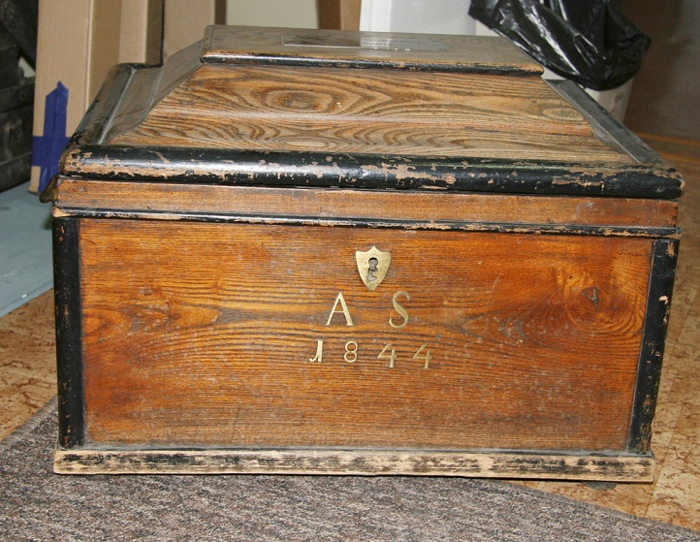

STAN ZACHOWANIA
- Skrzynia wykonana z drewna wiązu z elementami brzozowymi barwionymi na czarno – hebanizowanymi
- Pokrywa skrzyni bardzo zdeformowana w obrębie jej pęknięć wzdłuż włókien drewna
- Oblistwowanie, pierwotnie czarne, z bardzo licznymi wgnieceniami powierzchni
- Od wnętrza pokrywy widoczne ślady wcześniejszych wypełnień uschnięć w miejscach łączeń jej elementów
- Deskowanie dna uschnięte
- Brak klucza
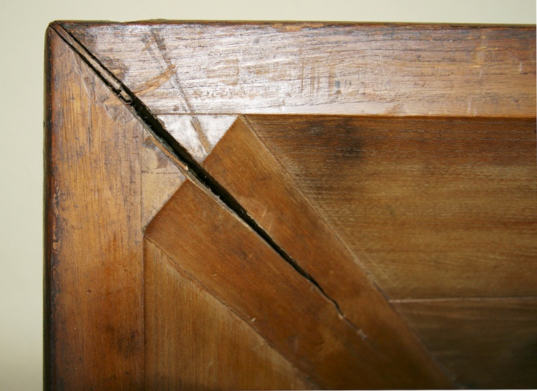
Widok od strony wnętrza pokrywy. Widoczna wielkość uschnięcia i fragment wcześniejszego wypełnienia.

PLAN KONSERWACJI
- Zdemontowanie pokrywy skrzyni (silnie skorodowane metalowe elementy)
- Próba ustabilizowania deformacji poprzez wklejenie wypełnień
- Wypełnienia uschniętych naroży pokrywy od strony wewnętrznej
- Opracowanie zewnętrznych powierzchni pokrywy starając się uzyskać profil w miarę zbliżony do oryginalnego
- Usuniecie starych powłok i warstw zanieczyszczeń z powierzchni przedmiotu
- Demontaż zamka, dobranie klucza i jego spasowanie z zamkiem
- Wykończenie powierzchni politura-wosk
- Montaż elementów lady

- SKRZYNIA CECHU LAKIERNIKÓW (Szt. 1)
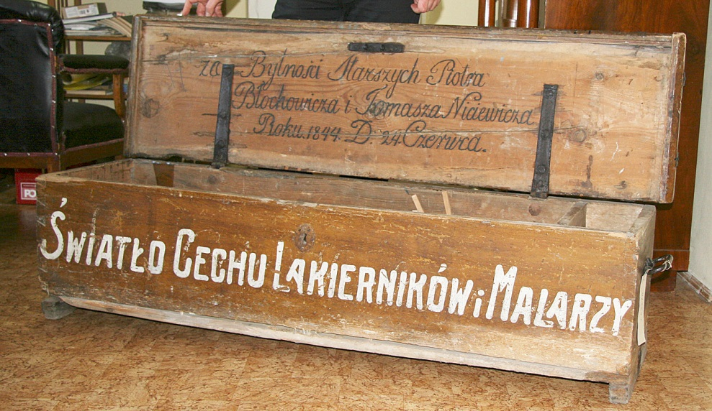

STAN ZACHOWANIA
- Drewno skrzyni w miejscach szczególnie porażonych przez techniczne szkodniki drewna nosi ślady wcześniejszych prób wzmocnień
- Frontowa deskowa płycina skrzyni pokryta resztkami farby w kolorze orzecha i białym napisem
- Iglaste drewno skrzyni porażone przez t.sz.d. w wielu miejscach jest wykruszone oraz występują jego rozwarstwienia
- Kolor farby na pozostałych elementach skrzyni wytarty
- Powierzchnie silnie zabrudzone
- Metalowe okucia silnie skorodowane, nie dające się- bez uszkodzenia- zdemontować
- Deskowanie dna bardzo uschnięte

PLAN KONSERWACJI
- Niemożność demontażu wieka bardzo utrudnia prace konserwatorskie, jednak wydaje się istotnym zachowanie oryginalnych metalowych elementów połączeń
- Dodatkowym, dużym utrudnieniem jest konieczność zachowania oryginalnej farby i napisów na powierzchni obiektu
- Konieczne jest wzmocnienie struktury drewna porażonego przez t.sz.d. związkami wielkocząsteczkowymi
- Podklejenie wzmocnionych fragmentów drewna w miejscach jego rozwarstwienia z dbałością o nie pozostawienie na powierzchni resztek kleju
- Po wzmocnieniu powierzchni delikatne jej oczyszczenie z resztek farby (remonty pomieszczeń) brudu i zaszarzenia z zachowaniem patyny obiektu
- W trakcie oględzin ustalono, iż rozklejone i uschnięte dno skrzyni będzie pozostawione w takim stanie aby ograniczyć ingerencję w zniszczony obiekt
- Woskowanie powierzchni mebla
- Próba dopasowania klucza do mechanizmu zamka bez możności jego demontażu

